T.C. İSTANBUL AREL ÜNİVERSİTESİ  TIP FAKÜLTESİ  ÖLÇME-DEĞERLENDİRME YÖNTEMİ DEĞERLENDİRME ANKETİ | Tarih: 22/08/2023
 | Rev. No: 00
 | Rev. Tarihi:--/--/----_
 | Kod: TF-KKA006
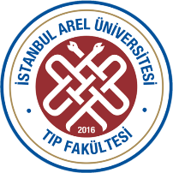
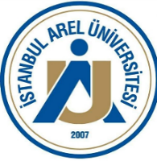
Değerli Öğrencilerimiz,
Üniversite ve Fakültemiz Kalite Güvencesi Sistemi çalışmaları kapsamında verilen derslerin ölçme ve değerlendirmesinde kullanılan yöntemlerin değerlendirilmesinde siz değerli öğrencilerimizin memnuniyet ve beklenti düzeyini belirlemek amacıyla “Tıp Fakültesi Ölçme-Değerlendirme Yöntemi Değerlendirme Anketi” hazırlanmıştır. Anketin temel amacı öğrencilerimizin aldıkları derslerin ölçme ve değerlendirmesi ile ilgili memnuniyet düzeyini belirlemek, eksik ve hatalarımızı tespit ederek sürekli iyileştirme sürecini hayata geçirebilmektir. Bu anketten elde edilen veriler üniversite ve fakültemiz kalite çalışmalarına yön verecek, sunduğu hizmetin kalitesinin sürekli geliştirmesine önemli katkı yapacaktır. Bu nedenle anketin özenle ve içtenlikle cevaplanması önem taşımaktadır.
Anketi cevaplamak için ayırdığınız değerli vakit ve yaptığınız katkı için çok teşekkür ederiz.
Soru 1. Dersin ölçme ve değerlendirmesinde kullanılan aşağıdaki yöntemlerden hangileri size uygulanmıştır? İşaretleyiniz.
Yöntem
Çoktan seçmeli sınav (Test) | ( )
Açık uçlu sınav (Yazılı) | ( )
Pratik-Sözlü sınav | ( )

Soru 2. Aşağıdaki tabloda verilen görüşler için sizce en uygun olanı işaretleyiniz.
Soru | Görüş | Evet | Hayır
1 | Kullanılan ölçme değerlendirme yöntemlerinin içeriği ders ile ilişkilidir.
2 | Kullanılan ölçme değerlendirme yöntemlerinin süresi yeterlidir.
3 | Kullanılan ölçme değerlendirme yöntemleri yeterlidir.
4 | Kullanılan ölçme değerlendirme yöntemleri dersin öğrenme çıktıları ile ilişkilidir.

Soru 3. Yorumlarınızı ve tavsiyelerinizi (varsa) lütfen belirtiniz.

Teşekkürler

